**CREAR UN PROYECTO CON MAVEN**

Comando usado: mvn archetype:generate -DgroupId=edu.eci.cvds -DartifactId=ClasesEquivalencia -DarchetypeArtifactId=maven-archetype-quickstart

pom.xml

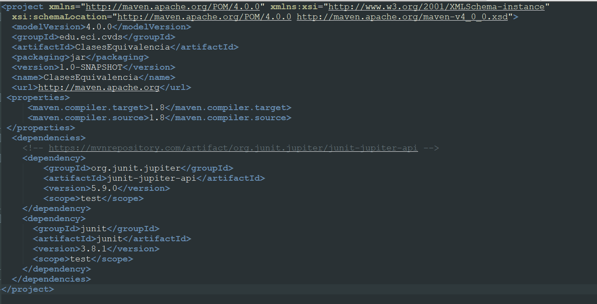

Resultado compilación:

Resultado de la compilación de test.

Comando usado: mvn compiler:testCompile

EJECUTAR LAS PRUEBAS

De AppTest se ejecutó una prueba. De ResgistryTest se corrió el archivo pero no ejecutó ninguna prueba.

La diferencia entre mvn package y mvn test es que mvn test compila y ejecuta solamente lo relacionado a los tests, mientras que mvn package compila y ejecuta los tests y el resto del codigo

Ejecución de los tests

mvn compiler:testCompile: Corre los archivos de prueba del proyecto

mvn install: Compila el proyecto e instala los archivos del proyecto en el repositorio local

mvn deploy: Despliega el artefacto al repositorio remoto

mvn validate: Valida que todo esté correcto y la información necesaria esté disponible

Para ejecutar un proyecto de Maven de Java se debe usar el siguiente comando:

mvn exec:java -Dexec.mainClass="path.to.class"

donde path.to.class es el path hasta la clase principal. El resultado fue el siguiente:

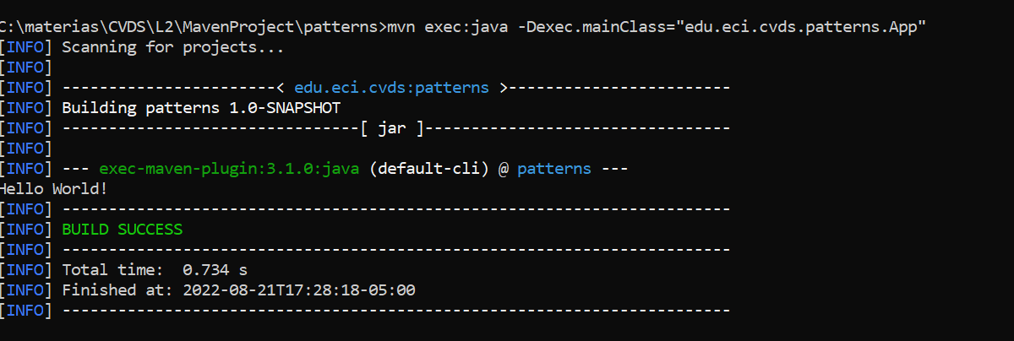

Ahí se evidencia que la salida es “Hello World!”.

Para enviar parámetros solo hay que agregar al comando anterior lo siguiente: -Dexec.args="arg".

Se modificó el saludo para que fuera personalizado y la salida fue la siguiente:

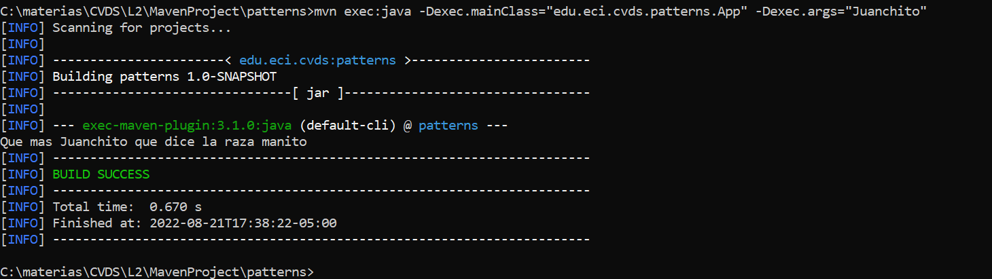

Se envió como parámetro “juan fonseca”, e imprimió lo siguiente:

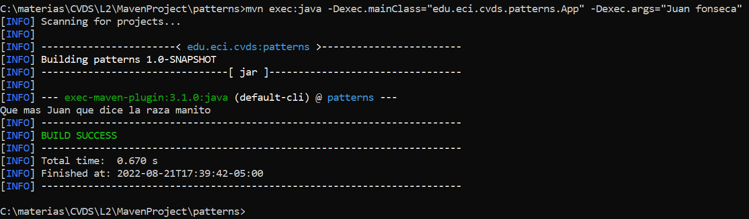

Esto sucede porque para java cada espacio indica que hay otro argumento más, por ende el primer parámetro lo tomó como “juan” y no como “juan fonseca”.

Para enviar un parámetro compuesto se debe de poner entre comillas simples como se aprecia a continuación.

Ejecución de ShapeMain:

* Sin parámetros:

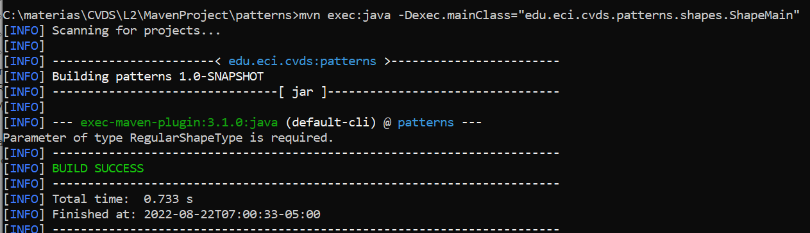

* ‘qwerty’:

* ‘pentagon’:

* ‘Hexagon’:

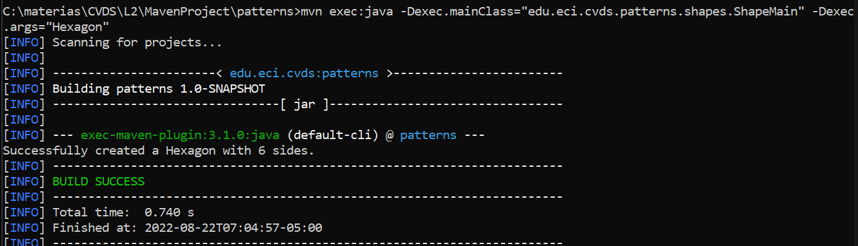

De todas las ejecuciones la única que ejecutó satisfactoriamente fue con el parámetro ‘Hexagon’. Esto sucede porque esa palabra está en el enum de RegularShapeType.